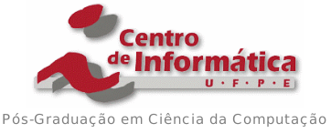

Jaiton Cardoso da Cruz

Interoperabilidade em Sistema de Informação em Saúde Baseado em Blockchain – um Survey

Recife, abril 2019

* Resumo

A tecnologia *Blockchain*, também denominada D*istributed Ledger Technology* (DTL), é uma inovação desruptiva, ou seja, ela representa um salto inesperado e de grande impacto que criptograficamente protege registros de transações. Tal tecnologia vem sendo alvo de estudos em vários ramos de atividades, mas quais envolve a necessidade de compartilhamento, segurança, imutabilidade da informação. Neste sentido, este artigo se propõe a dar uma visão geral do estado da arte da tecnologia Blockchain, e em especial na área de Registos Eletrônicos de Saúde.

* Abstract
* Introdução
* Blockchain
  + Introdução
  + Aplicação da tecnologia blockchain em sistemas de saúde
  + Frameworks
* Interoperbilidade
  + Introdução
  + Interoperabilidade em sistemas de saúde
    - OpenEHR e FIHR – fazer um comparativo
* Arquétipos
  + Introdução
  + Aplicações em saúde
* BigchainDB
  + Introdução
  + Aplicações em Healthcare e sistemas de saúde
* Discussões
* Referências